**Практична робота № 8 Розроблення програм з процедурами і функціями**

**Мета:** навчитися складати програми з процедурами і функціями**.**

**Завдання до практичної роботи надається в кінці теоретичної частини.**

**Строк виконання 14.05.2020**

**ТЕОРЕТИЧНА ЧАСТИНА**

**Масиви як параметри функцій**

Аргументами (параметрами) функцій можуть бути не тільки змінні, але й масиви. Можна використовувати як масиви фіксованого розміру, так і невизначеного (масиви змінної довжини). При застосуванні масивів фіксованої довжини в заголовку функції в списку формальних аргументів указується тип масиву і його розмір, наприклад:

**void sort (int mas[30]);**

Якщо описується функція з масивом змінної довжини, то в заголовку вказується тип масиву невизначеного розміру і обов’язково ще один параметр, за допомогою якого задається розмірність масиву, наприклад:

**void sort (int mas[ ],intn);**

Всі масиви у функції передаються за адресою (як покажчики), тому у випадку зміни масивів у функції ці зміни зберігаються при поверненні у викликаючу функцію.

***Приклад 1.*** У масиві хm1(10),m2(15),m3(12)визначити мінімальний елемент та його індекс.

**/* визначення мінімальних значень  масиву, використання глобальної змінної*/**

**#include <iostream>**

**#include <conio.h>**

**#include <Windows.h>**

**using namespace std;**

**int ind=0; //--- глобальна змінна**

**// функція введення елементів масиву vvod()**

**vvod(float mas[ ],int n)**

**{ for (int i = 0; i <n ;i++)**

**{ cout<<"Enter " <<i <<" item ";**

**cin>>mas [i]; }**

**cout<<endl; }**

**// функція визначення мінімального елемента**

**float fmin(float mas[ ],int n)**

**{ ind = 0; float min =mas[0];**

**for (int i = 1; i < n; i++)**

**if (mas[i] <min) { min = mas[i]; ind = i;}**

**return min; }**

**main()//---------------головна функція**

**{ system("color F0");**

**float ml[5];**

**cout<<"*****Enter array m1\n";**

**// виклик функції vvod()— введення масиву m1[]**

**vvod(ml,5);**

**cout<<"min1 = "<<fmin (ml,5); // виклик функції fmin()**

**cout<<" ind = "<<ind<<endl;**

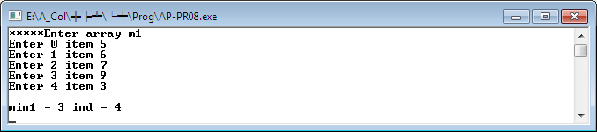**getch(); }**

**Результати обчислень:**

Програма, крім **головної функції main()**, має також функцію **vvod()** введення елементів деякого формального масиву та функцію **fmin()**визначення мінімального елемента цього масиву. У головній функції здійснюється виклик функцій для розв’язання необхідних обчислень кожного конкретного масиву, для передачі параметрів використовується глобальна змінна.

**Параметри функцій - багатовимірні масиви**.

У цьому випадку використовуються масиви як фіксованої розмірності, так і невизначеної довжини. У заголовку функції під час роботи з багатовимірним масивом фіксованого розміру, наприклад матриці mat(7,10),вказуються розмірності масиву:

**void fun1(intmat[7][10]);**

Якщо застосовується багатовимірний масив невизначеної довжини, то невизначеним може бути тільки один вимір розмірності, наприклад:

**void fun2 (int mat[][10], int rows, int cob);**

***Приклад 2.*** Для заданої матриці зробити обчислення середнього значення кожного її стовпця з використанням функції введення розмірності матриці, функції введення матриці і функції одержання середнього значення її стовпців.

**Матрицею** розміру n×m називається прямокутна таблиця спеціального вигляду, що складається із n рядків та m стовпців, заповнених числами.

**// Обчислення середнього значення стовбців матриці**

**#include <iostream>**

**#include <conio.h>**

**#include <Windows.h>**

**using namespace std;**

**const int mincol = 1;**

**const int maxcol = 4;**

**const int minrow = 2;**

**const int maxrow = 4;**

// **функція getnum()для введення кількості рядків та стовбців столбців**

**int getnum (const char *elemtype, int low, int high)**

**{int n;**

**do**

**{cout<<"Enter quantity " <<elemtype<< "n from["<<low<<"] to[" <<high<< "] : ";**

**cin >>n; }**

**while (n <low ||n > high); // OR**

**return n; }**

**//--функція inmatr() введення елементів матриці**

**void inmatr (float matr[][maxcol], int rows, int cols)**

**{ for (int i = 0; i < rows; i++)**

**{ cout <<"Enter " <<i << " matrix row " <<endl;**

**for (int j= 0;j<cols; j++)**

**cin >>matr [i][j];}**

**cout <<endl; }**

**//функція srcols() визначення середніх значень стовбців**

**void srcols (float matr [ ] [maxcol], int rows, int cols)**

**{ float sum, sr;**

**for(int j= 0;j<cols;j++)**

**{ sum= 0.0;**

**for (int i= 0;i<rows; i++) sum+=matr [i][j];**

**sr = sum/rows;**

**cout.precision(3);**

**cout <<"Column Average "<<j<<" = "<<sr<< endl; }**

**}**

**int main( ) //-------------------** **головна функція**

**{ system("color F0");**

**float matr [maxrow][maxcol]; int rows, cols;**

**//**

**rows= getnum ("Row", minrow, maxrow);**

**cols = getnum ("Column", mincol, maxcol);**

**inmatr (matr, rows, cols); //--** **введення матриці**

**cout<<endl;**

**// обчислення середнього значення стовбців матриці srcols(matr,rows,cols);**

**getch();**

**return 0;**

**}**

Результати обчислень:

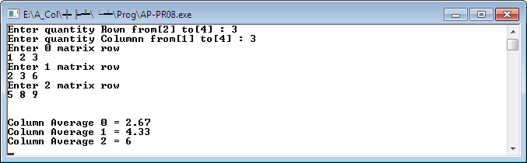

Програма, крім **головної функції main()**, має функцію getnum (const char *elemtype, int low, int high) для введення значень кількості рядків або стовбців. Параметр const char *elemtype описує рядкову змінну з назвою, яка задається в **main()** літералом "Row" або "Column". Цей літерал передається через покажчик. Покажчики ми не вивчали, тому візьміть до відома цю конструкцію. Окрім того, в програмі є функції inmatr() введення матриці та srcols() визначення середніх значень стовбців .

У головній функції здійснюється виклик функцій для розв’язання необхідних обчислень кожного конкретного масиву, для передачі параметрів використовується глобальна змінна.

**Завдання.**

Модифікуйте свою програму з лабораторної роботи №5 таким чином, щоб дії, які виконують при виборі (в середині оператору case) виконувались окремою функцією, а в операторі case встановіть виклик цієї функції.